Органам ЗАГС – 97 лет!
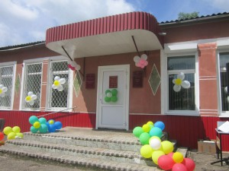
Отдел ЗАГС администрации Анучинского муниципального района является структурным подразделением администрации Анучинского муниципального района в компетенцию которого входит осуществление полномочий по государственной регистрации актов гражданского состояния на территории Анучинского муниципального района.
Отдел ЗАГС подчиняется и подотчётен главе Анучинского муниципального района и заместителю главы, курирующему деятельность отдела ЗАГС, а также Управлению ЗАГС Приморского края в пределах его полномочий в отношении органов ЗАГС на территории Приморского края.
В своей деятельности отдел руководствуется Конституцией РФ, федеральными законами, актами Президента РФ, Правительства РФ и Приморского края, касающимися государственной регистрации актов гражданского состояния.
Положение об отделе, штатное расписание утверждено главой Анучинского муниципального района. В отделе 1,5 единицы. Начальник отдела, который назначается главой по согласованию с Губернатором Приморского края и ведущий специалист 1 разряда на 0,5 ставки.
Отдел имеет печать со своим наименованием и изображением государственного герба РФ, штампы и бланки установленного образца.
Финансирование отдела осуществляется за счет средств субвенций из федерального бюджета в порядке, установленном Правительством РФ.
Основной функцией отдела ЗАГС является регистрация актов гражданского состояния в целях охраны имущественных и личных неимущественных прав граждан, а также в интересах государства.
В соответствии с поставленными задачами, отдел осуществляет государственную регистрацию актов гражданского состояния о рождении, заключении брака, усыновлении (удочерении), установлении отцовства, перемене имени, смерти, составляя записи актов гражданского состояния.
Архивный фонд отдела ЗАГС составляет 574 книги. У нас хранятся церковные книги о рождении, браке, смерти начиная с 1894года. Все книги находятся в удовлетворительном состоянии, переплетены типографским способом. В целях улучшения обслуживания населения и для дальнейшего межведомственного электронного взаимодействия сейчас ведется большая работа по созданию электронного архива. На сегодняшний день в электронный архив введено более 35 тысяч записей по рождению, браку, разводу и смерти. В нашем отделе числится более 60 тысяч записей. Сейчас перед нами стоит задача к 2015 году заполнить всю электронную базу.
Вот уже 3 года мы работаем по административному регламенту предоставления государственной услуги по государственной регистрации актов гражданского состояния. Регламент утвержден Приказом Министерства юстиции РФ от 29.11.2011 года. Принятие регламента нашу работу кардинально не изменило. Все необходимые требования, которые он предъявляет, мы и раньше выполняли и сейчас стараемся работать на высоком уровне. Наш ЗАГС оснащен всеми необходимыми современными техническими средствами. Создана электронная защита персональных данных. Все сведения выдаются только в соответствии с законодательством. Созданы необходимые условия для посетителей: зал ожидания оснащен удобной мебелью, рабочей зоной, подготовлена необходимая наглядная агитация, образцы для заполнения заявлений, выдерживается регламент обслуживания каждого посетителя. Считаю, что уровень обслуживания граждан у нас высокий. Жалоб и замечаний нет. Когда отказываем гражданам, всегда в очень корректной форме объясняем причину отказа, ссылаясь на нормы законов.
В этом году в сентябре была проведена плановая проверка Управлением Министерства юстиции по Приморскому краю. По итогам проверки в работе нашего отдела ЗАГС нарушений законодательства и серьезных замечаний нет.
Работникам ЗАГС приходится в совершенстве осваивать компьютерные технологии. Уже с этого года работает единый государственный электронный портал, который позволяет гражданам обращаться в любой ЗАГС страны, чтобы записаться на подачу заявления на регистрацию брака на желаемое время заранее в течение года, а также и на другие услуги. Много запросов приходит по электронной почте со всех уголков нашей страны на наш электронный адрес (zags2500@primorsky.ru), который размещен в сети, и любой гражданин имеет возможность воспользоваться такой услугой. Это очень удобно и позволяет быстро получить ответ на запрос. С каждым годом количество запросов от граждан и учреждений увеличивается.
Ну а теперь непосредственно обратимся к цифрам.
На 01.12.2014 зарегистрировано 130 рождений – это больше, чем в предыдущем году на 27 детей. Мальчиков родилось 70, девочек – 60. Наиболее распространенные мужские имена: Егор, Артём, Максим, Кирилл; женские: Анастасия, Кристина, Полина, Софья.
Смертность в районе немного снизилась на 11 человек. Из умерших мужчин – 122, женщин – 106. Средняя продолжительность жизни у мужчин – 62 года, у женщин – 72.
Браки и разводы на прежнем уровне, но показатель разводов по-прежнему высок. Браков зарегистрировано – 66, разводов – 63. Радует увеличение установления отцовства. В этом году – 46, в прошлом – 31. Это говорит о том, что возрастает ответственность молодых людей за принятые решения признать себя отцом.
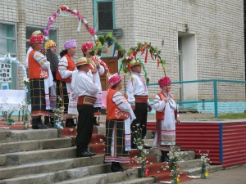В нашем районе появилась хорошая традиция отмечать праздник День семьи, любви и верности. Вот и в этом году в шестой раз был проведен очередной, традиционный районный праздник под названием «Лебединая верность». 5 семейных пар из всех сельских поселений района представляли свои территории на сцене районного Дома культуры.
Ежегодно на этом празднике вручается медаль «За любовь и верность», учрежденная Организационным комитетом по проведению «Дня семьи, любви и верности в Российской Федерации».
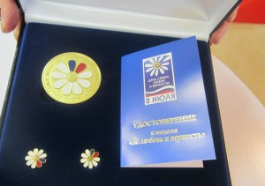Семья Белокопытовых Владимир Михайлович и Светлана Николаевна из с. Староварваровка получили эту награду. Анучинцам нравиться ходить на этот праздник. Зал всегда полный, отклики только положительные. Очень надеюсь, что со временем, этот праздник станет для каждого из нас таким же близким, как Новый год, как день рожденья, чтобы в семье царили любовь и согласие, без которых не бывает ни прочной семьи, ни прочного государства.
Начальник отдела ЗАГС
О.Н. Холохоренко

